Esta actividad está planteada para hacer un repaso a final de curso (2ºESO).

Grupos: 3 alumnos por cuaderno.

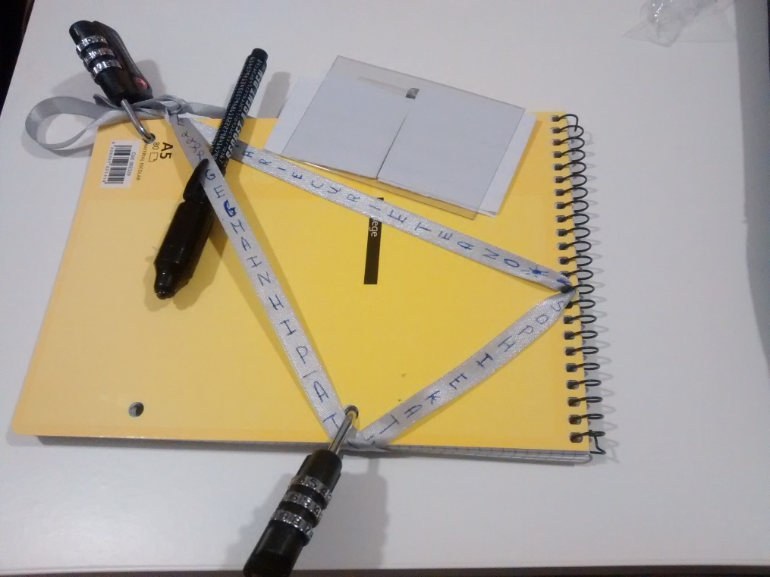Temática a repasar: semejanza, geometría básica y curiosidades de estadística.

El block se le presenta al alumnado con el siguiente aspecto:

Para conseguir el reto han de abrir en primer lugar los candados del block, para lo que tendrán que resolver los siguientes problemas.

**1.- Un árbol proyecta una sombra de 7m y mide 10 m de altura. ¿Cuántos cm medirá un palo que proyecta una sombra de 1 m, en el mismo instante? Sol.:143cm**

(Este primer ejercicio realmente está pensado para hacer en el exterior y que tuvieran que la altura de algo real, por ejemplo del pabellón, midiéndose uno de ellos o algún objeto y la sombra que proyecta. Para ello dispondrían de un metro, el problema que tendría esta versión es el error cometido en la medida.)

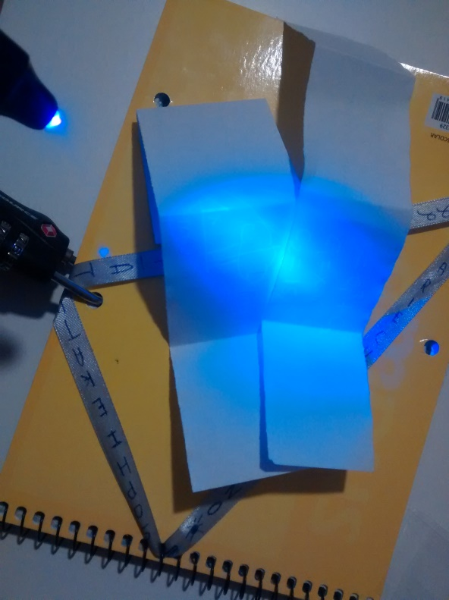**2.- Cuadrado de la diagonal de un rectángulo que tiene un lado 15 veces más grande que el otro. Sol.: 226x2**

Ambos problemas tienen ayuda para desarrollarlos (con tinta invisible, en el reverso).

Una vez abierto el block, encontraran lo siguiente:

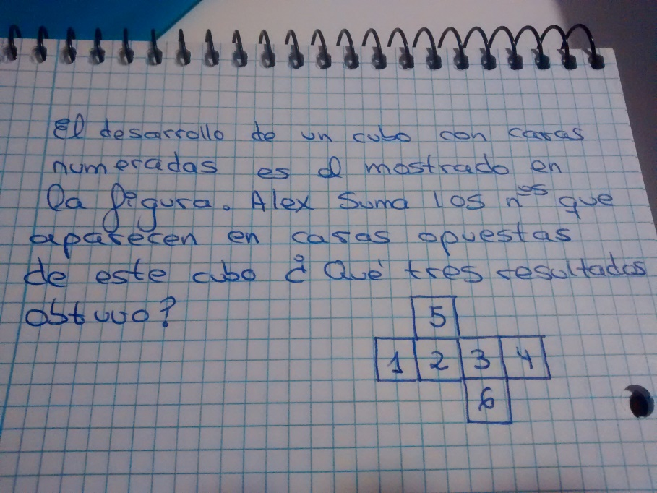

Sol.- 4,6 y 11.

Con este resultado han de usar el lazo “escítala” para conseguir un reto final:

Reto: **Encontrar los tres Nombres de chica y los tres de chico más comunes de la localidad en la que se ubica el centro educativo.**

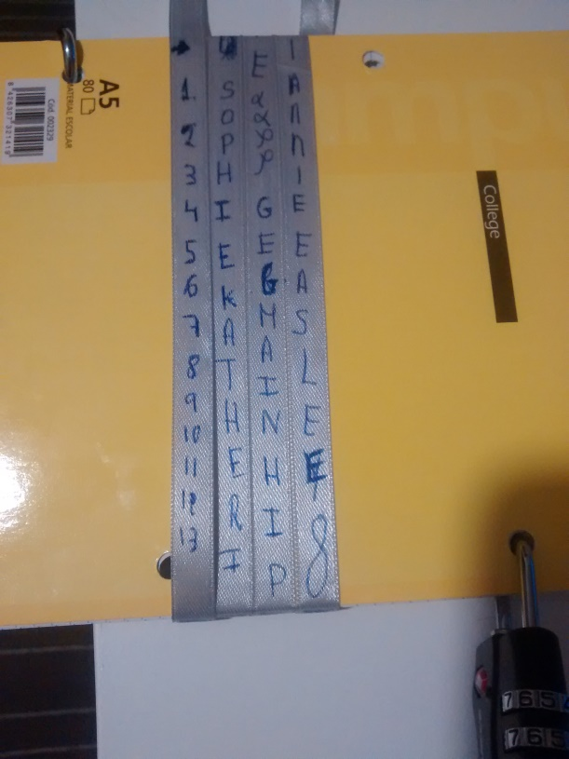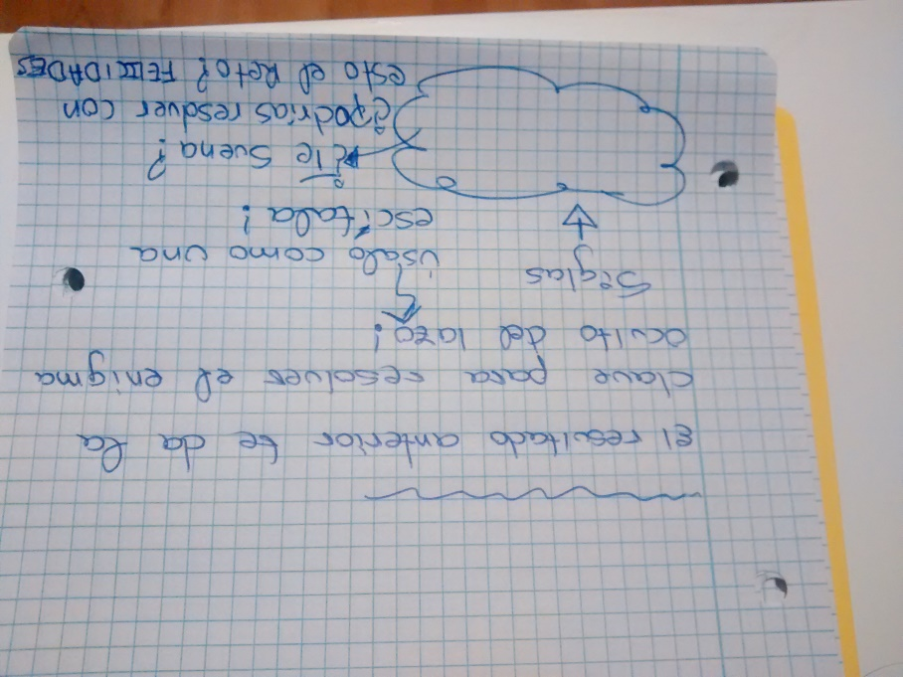

Esto les llevaría a la página del Instituto Galego de Estatística (IGE), y harían la consulta correspondiente.

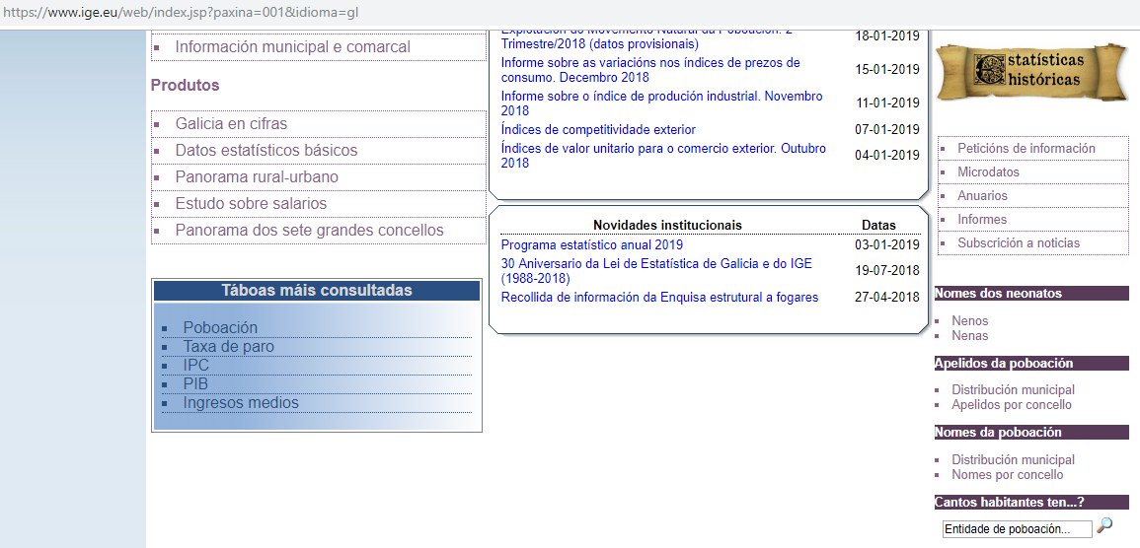

Si finalizan la prueba en el tiempo asignado (en torno a 20 min).Recibirán una recompensa.